１・開催趣旨
富士山の日に合わせ、空港来訪者への「おもてなし」の観点から「ヤギさんとのふれあい会」を開催いたしました。今回は来訪者に、ヤギの知識を深めながら、楽しんでいただけるように参加型の「ヤギさん講座」「ヤギさん健康診断」「子ヤギとのふれあい」の3講座を準備しました。合わせて「ヤギさんのおもてなし」についてのアンケートを行いました。

２・概要
（1）日時 平成29年2月19日 日曜日 １０：００～１４：００
天気 快晴

（2）内容
「ヤギさん講座」 1回目:10：30～・2回目:11：30～・3回目:13：30～
担当：高山 博好 （山羊：ヨシコ♀ アヤコ♀）
NPO法人「福祉農園びすたーり」代表
環境カウンセラー・フリーカメラマン・前職：水族館職員

「ヤギさん健康診断」 １回目:11：00～・2回目:12：00～・３回目:14：00～
担当：三谷 真由美（ヤギ専門獣医師）・前職：日本ペットフード勤務

「子ヤギふれあい」 随時
担当：大塚 寿彦（やぎオーナー（元気♂ 他♀３頭）

「来場者アンケートの実施 １００名」
担当：紅林 眞実 ・田形 一貴 ・高山 達久

３・当日の様子
お天気にも恵まれ、とても春らしい1日でした。当初、会場を西側広場に計画いたしましたが、「空の道」が解放される事に合わせて、「空の道」の入口で開催いたしました。どの講座も大人気で、「ヤギ講座」も当初2回開催予定でしたが、急きょ3回開催いたしました。ヤギを目的に来場した方もいるほどでした。
又、アンケートにも快くお答えいただき、ご家族連れを中心に、幅広い来場者に楽しんでいただけました。
テレビ局の取材もあり、当日の夕方に放映されたそうです。

 | 当日の写真 | 詳細
１ | 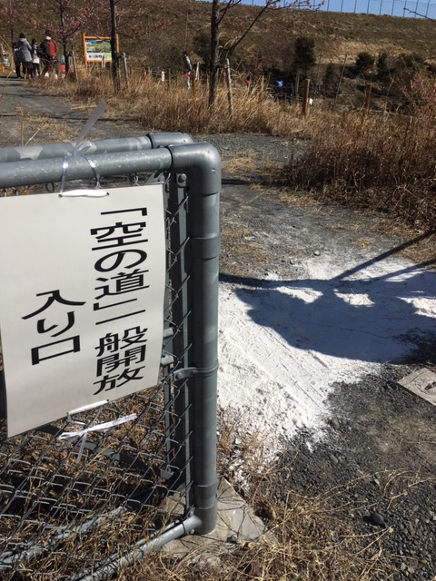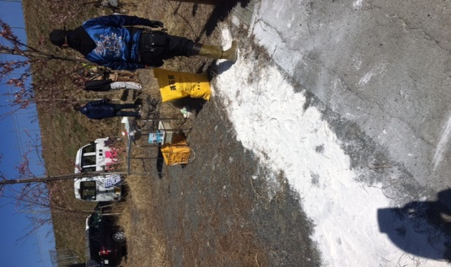 | 「空の道」入口  消毒用消石灰散布  2か所  衛生管理は獣医師の指導で行う。
２ | 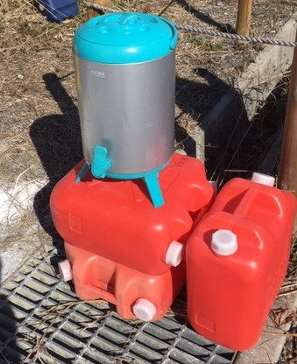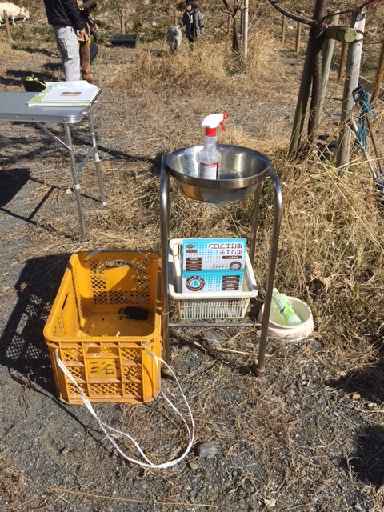 | 手洗い用水  消毒  使い捨てエプロン
３ | 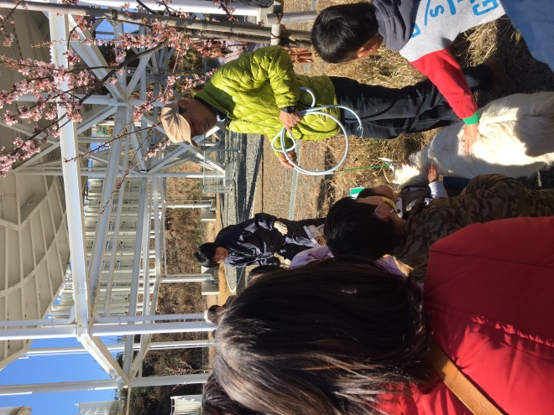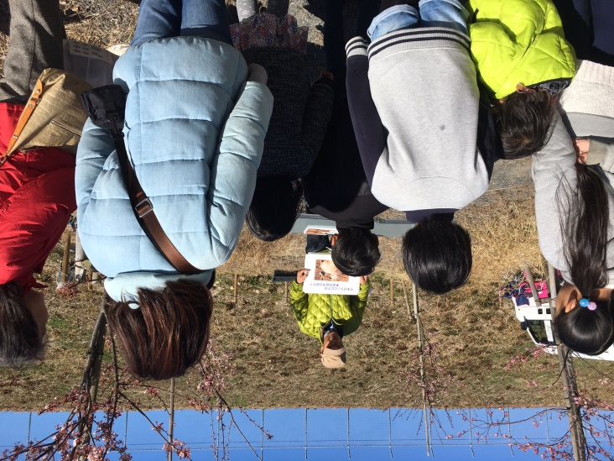 | 高山 氏  「ヤギさん講座」  手作り  ヤギ紙芝居が大人気で、大変盛り上がりました。
４ | 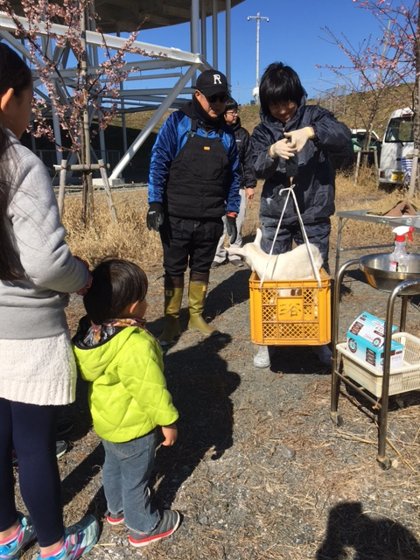 | 子ヤギの体重測定。  子供たちは、聴診器で、ヤギの心臓の音をきかせてもらい熱心に聞き入っていました。
５ | 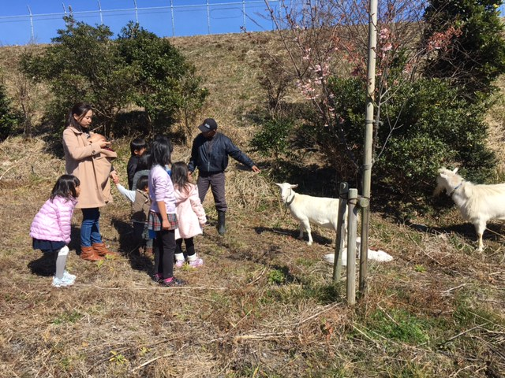 | 子ヤギふれあい  「やぎ講座」でお勉強をした後は、子ヤギとふれあいを楽しみました。

